45.42.00. Panneaux avec cellules photovoltaiques

45.42.40. Panneaux de cellules à base de silicium, Tunnel Oxide Passivated Contact (TOPCon)

PREFA ALUMINIUMPRODUKTE

Module Solaire pour Prefalz – panneaux solaires, système photovoltaïque pour montage sur panneux en aluminium avec joints debouts

.10. DESCRIPTION

.12. Les travaux comprennent :
- La livraison, le stockage et l'installation des panneaux photovoltaïques qui sont placés entre les nervures des tôles joints debouts, en se fixant sur les nervures.
- La livraison et la pose des éléments de liaison et des fixations associées.
#- …

.13. Egalement inclus dans cet article :
- Enlever tous les déchets, résidus d'emballage, etc.
- La protection temporaire contre la contamination.

14. Non inclus dans cet article :
- La livraison, la pose et la finition de la couverture de toiture ; constitué de panneaux métalliques avec joints debouts.
- La livraison et l'installation d'un pare-vapeur.
- Les raccordements, la mise à la terre et tous les accessoires de la protection contre la foudre.
- Câblage et connexions électriques côté DC et AC. Composants associés tels que boîtes à fusibles, convertisseur(s), composants de communication, etc.
#- La mise en place et le retrait des échafaudages et des bâches nécessaires à l'exécution et à la pose de la couverture de toiture.
#- ...

.20. CODE DE MESURAGE

.22.16. Unités statistiques:

.22.16.10. Par pièce. [pce]
● Panneaux solaires.

.22.20. Code de mesurage:
- Par pièce de même type, panneaux solaires, …

.30. MATERIAUX

.31. Caractéristiques ou propriétés du système:
Panneaux solaires à installer sur des membranes de toiture à joint debout en aluminium Prefalz.
# La couverture est conforme à la description de l’article 34.31.10.43 – Finitions de toiture, tôles, aluminium / joint debout sur support bois.

Les panneaux solaires sont fixés sur les panneaux en forme de U à l'aide de pinces anodisées noires. Les pinces permettent de monter les panneaux solaires directement sur les joints surélevés et aucun perçage à travers la couverture du toit (pour les vis, etc.) n'est nécessaire.
La largeur des panneaux solaires correspondant à celle des panneaux Prefalz, le design caractéristique des bandes de toiture est conservé. Le système de serrage permet une installation parallèle au toit avec une hauteur de montage minimale. Tous composants de la couverture du toit et des panneaux solaires doivent être coordonnés entre eux.

.32. Caractéristiques ou propriétés du composants :

.32.10. Caractéristiques des panneaux solaires :

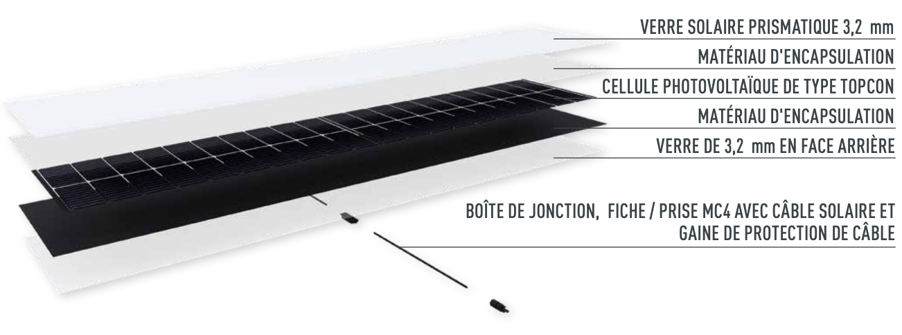
Variante 1 - MODULE SOLAIRE PREFALZ 500
- Type: Cellules solaires TOPCon, avec verre avant de 3,2 mm et verre arrière de 3,2 mm. Les pinces permettent de monter les panneaux solaires directement sur les joints surélevés et ne nécessitent aucune pénétration à travers la couverture du toit pour les vis, etc.
- Nombre de cellules solaires : 2 x 20 pièces
- Puissance électrique : 150 Wp.
- Dimensions : 2000 mm x 408 mm.
- Poids : 15 kg/pce (18 kg/m²).
- Fiche : fiche/prise standard MC4..

Caractéristiques électriques : …
- Puissance nominale P : 150 Wp.
- Tension nominale U : 12,06 V
- Courant nominal I : 12,44 A
- Lecture à vide U : 14,15 V
- Courant de court-circuit I : 12,96 A
- Efficacité du panneau : 18,4%
- Puissance autorisée : +ou- 5%.
- Puissance électrique : 150 Wp.
- Raccordement électrique : Câble solaire 4,0 mm² avec PV Slimline
Variante 2 - MODULE SOLAIRE PREFALZ 650
- Type: Cellules solaires TOPCon, avec verre avant de 3,2 mm et verre arrière de 3,2 mm. Les pinces permettent de monter les panneaux solaires directement sur les joints surélevés et ne nécessitent aucune pénétration à travers la couverture du toit pour les vis, etc.
- Nombre de cellules solaires: 2 x 20 pièces
- Dimensions: 2000 mm x 558 mm.
- Poids: 21 kg/pce (18 kg/m²).
- Fiche : fiche/prise standard MC4..

Caractéristiques électriques : …
- Puissance nominale P : 150 Wp.
- Tension nominale U : 12,06 V
- Courant nominal I : 12,44 A
- Lecture à vide U : 14,15 V
- Courant de court-circuit I : 12,96 A
- Efficacité du panneau : 13,4%
- Puissance autorisée : +ou- 5%.
- Puissance électrique : 150 Wp.
- Raccordement électrique : Câble solaire 4,0 mm² avec PV Slimline

.32.20. Caractéristiques des fixations mécaniques:

.32.20.20 Montage de panneaux solaires sur panneaux à joints debouts:
- Type: voir figure.
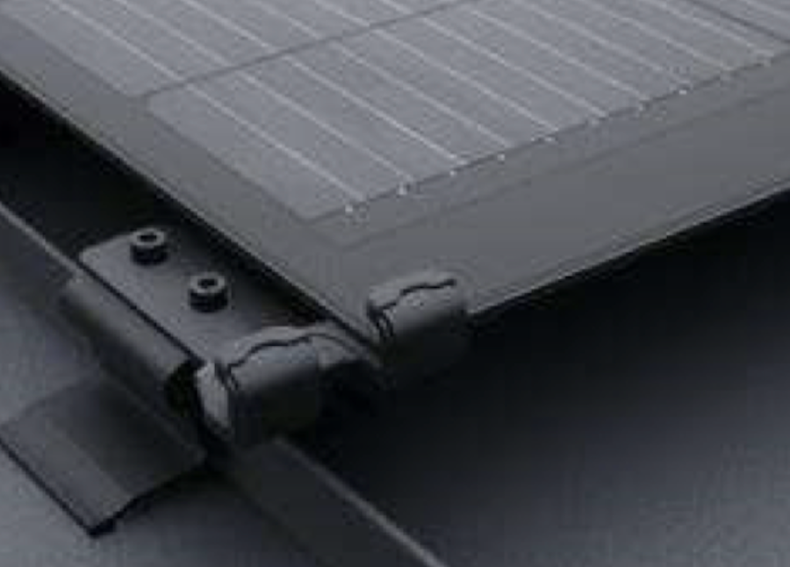
Fixation avec pince centrale/d'extrémité solaire PREFALZ 500/650 sur double joint debout avec protection antichute de module. Le nombre de pinces par panneau varie en fonction de la pente du toit et de son emplacement (voir étude de montage).

.40. EXECUTION

.41.10. L'exécution est effectuée selon les instructions du fabricant.
La pente minimale du toit pour l'utilisation de Prefalz est de : 3° (environ 5,5%), à condition d'une pose spécifique.

.42.40. Stockage:
Les panneaux solaires et leurs accessoires sont soigneusement stockés et empilés pour protéger les matériaux des dommages. Le stockage sur site doit être limité à une durée minimale.
Toutes les directives du fabricant de membranes de toiture et de panneaux solaires concernant le stockage, l'installation, etc. doivent être respectées.

.44. Installation:

.44.20. Montage:
Les panneaux solaires sont montés avec des pinces anodisées noires.
L'installation des panneaux solaires ne peut commencer que lorsque la sous-structure est entièrement conforme aux exigences fixées, notamment celles relatives à la déflexion, à la charge et à la stabilité, au vent et à la pression.

.50. COORDINATION

.51. Avant livraison :
L'entrepreneur est tenu de vérifier si les panneaux solaires, les accessoires, les fixations, etc. peuvent être fournis dans les formes, dimensions et modèles prescrits.
Les raccordements nécessaires au réseau électrique doivent être prévus pour les panneaux solaires (comme indiqué sur les plans).

.53. Pendant l'exécution :

.53.20. Conditions à l’avance:
Avant de commencer les travaux, l’entrepreneur doit vérifier la stabilité générale de la structure du toit.

.55. Avec autres articles:
L'anneau d'exécution peut être coordonné avec la pose du revêtement de toiture avec des membranes à joint debout en aluminium Prefalz.
L'exécution de ce poste doit être coordonnée selon les études, les plans d'exécution, les détails d'exécution et les dessins d'exécution.
Les raccordements nécessaires au réseau électrique doivent être prévus pour les panneaux solaires (comme indiqué sur les plans).
La mise en œuvre peut être coordonnée avec la pose du revêtement de toiture avec des membranes à joint debout en aluminium Prefalz.
L'exécution de ce poste doit être coordonnée selon les études, les plans d'exécution, les détails d'exécution et les dessins d'exécution.
Les raccordements nécessaires au réseau électrique doivent être prévus pour les panneaux solaires (comme indiqué sur les plans).

.60. ASPECTS DE CONTRÔLE ET D’AGREATION

.61. Avant livraison:
- L'entrepreneur est tenu de vérifier si les panneaux solaires, les accessoires, les fixations, etc. peuvent être fournis dans les formes, dimensions et modèles prescrits.
- Les raccordements nécessaires au réseau électrique doivent être prévus pour les panneaux solaires (comme indiqué sur les plans).

.61.10. Documents à présenter :
L'entrepreneur doit fournir à l'architecte les documents suivants avant la mise en œuvre :
- Preuve d'homologation CE, …
- Certificat de garantie, certificats, etc.
- Les garanties suivantes s'appliquent :
- Garantie produit de 10 ans.
- Garantie de performance de 25 ans ; c'est-à-dire qu'après 25 ans, ils ont une performance garantie de 85% de la puissance nominale.

.61.60. Tests :
En cas de doute sur l'origine ou les propriétés d'un ou plusieurs composants, le client est autorisé à faire réaliser au préalable des tests dans un laboratoire accrédité. Si les échantillons ne répondent pas aux exigences, tous les frais de recherche seront à la charge de l’entrepreneur.

PREFA ALUMINIUMPRODUKTE – postes pour le métré

Module Solaire pour Prefalz – panneaux solaires, système photovoltaïque pour montage sur panneux en aluminium avec joints debouts

P1 Panneaux solaires Prefalz Solar 500 PT [pce]

P2 Panneaux solaires Prefalz Solar 650 PT [pce]

P3 Fixations mécaniques [type] PM [1]

P4 Pièces spéciales [type] QF [st]

#P5 … PM [1]

PREFA ALUMINIUMPRODUKTE
Aluminiumstrasse 2
D-98634 Wasungen
Tél.: +32 (0)478 54 53 88
Fax: +49 (0)369 41 78 50
info@Prefa.be
www.Prefa.be

